Регистрация читателя в ЭБС “Юрайт”.
В электронной библиотечной системе «Юрайт» (далее - ЭБС) представлены все книги издательства “Юрайт”. Первые 10% текста каждого издания доступны для всех пользователей Internet в режиме “ознакомиться”.
Полные тексты изданий предоставляются по подписке всем пользователям вуза, заключившего договор на использование электронной библиотеки.

Как зарегистрироваться в ЭБС издательства «Юрайт»:

- Зайдите на сайт ЭБС ЮРАЙТ (www urait.ru) (рис. 1).

Рис. 1
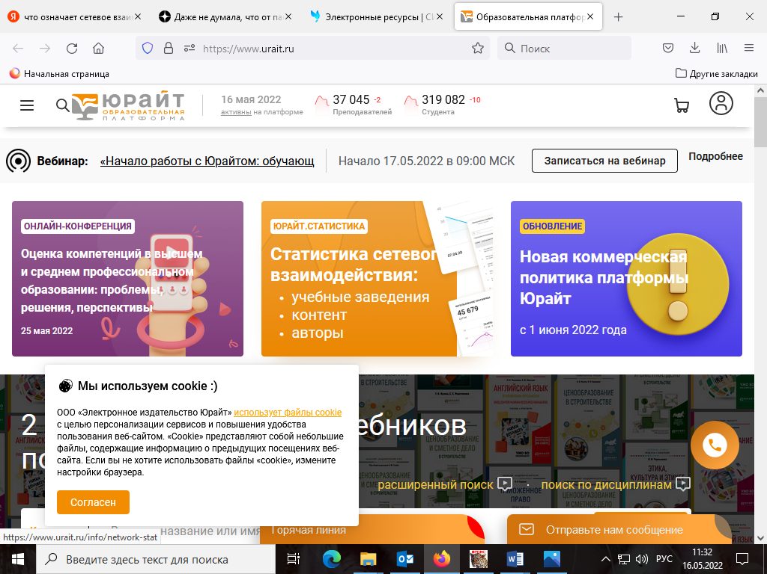

- В правом верхнем углу нажмите на значок “Регистрация”. (рис. 2, 3)

Рис. 2

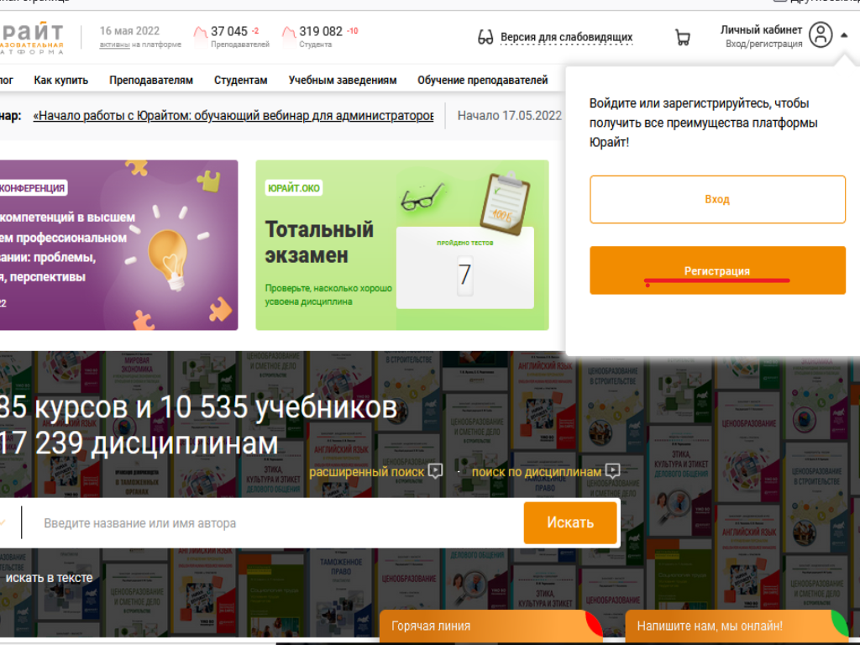

Рис. 3
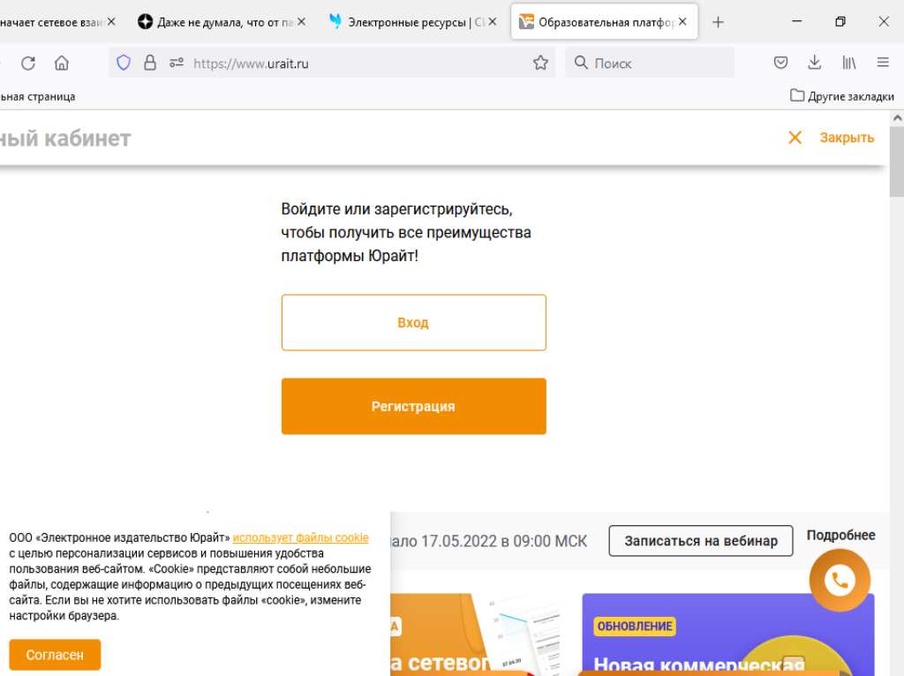

- В открывшемся окошке выберите тип учетной записи (рис. 4)

Рис. 4
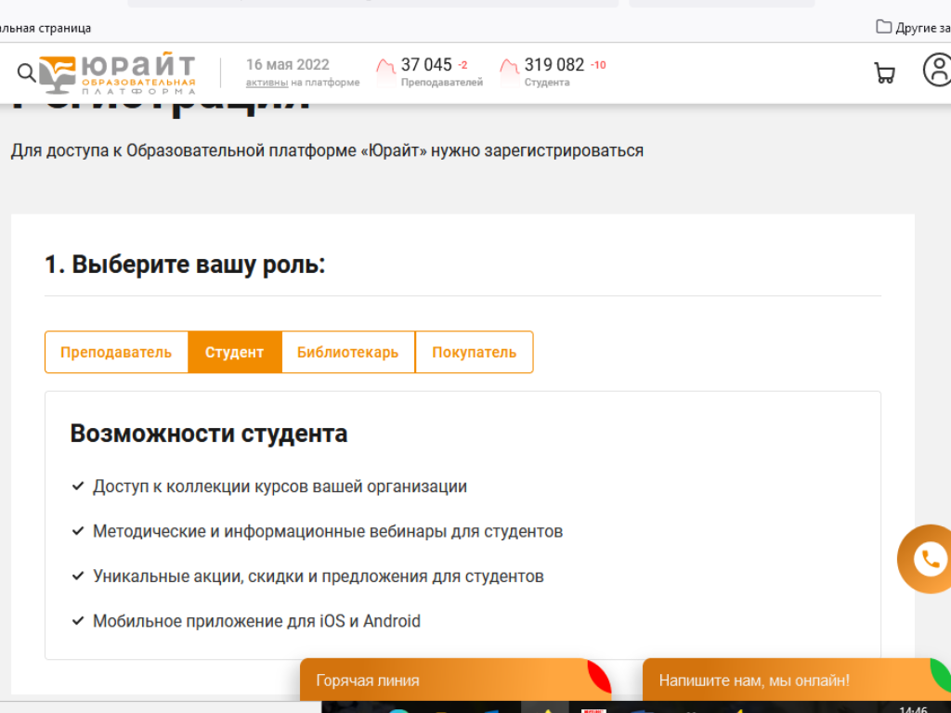

Заполните поля, отмеченные звездочкой, также для Вашего удобства они дополнительно отмечены галочками. В строке «Организация» начинайте вводить полное название организации, потом выберите нужное в появившемся перечне (Рис. 5)
Рис. 5
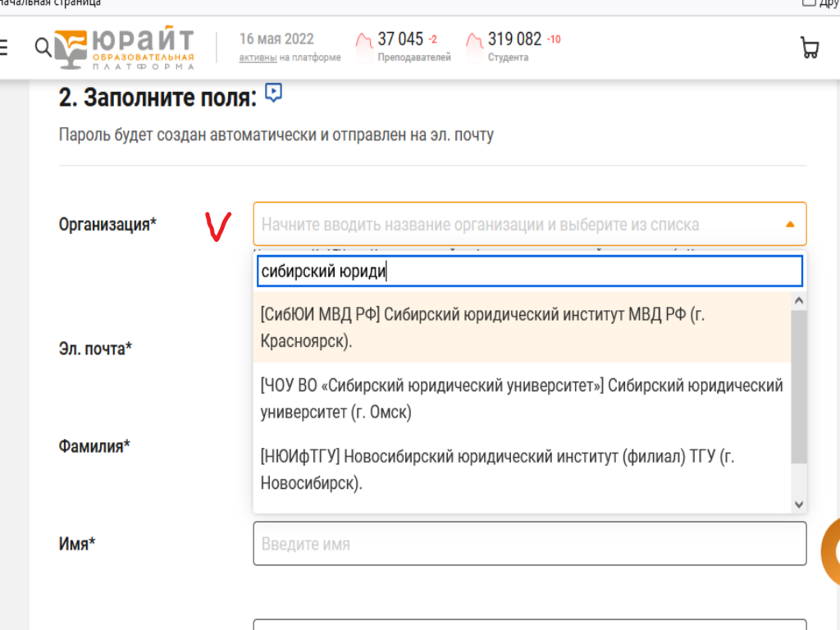

Продолжайте заполнять поля, отмеченные звездочкой и галочкой. (Рис. 6, 7,8)

Рис. 6
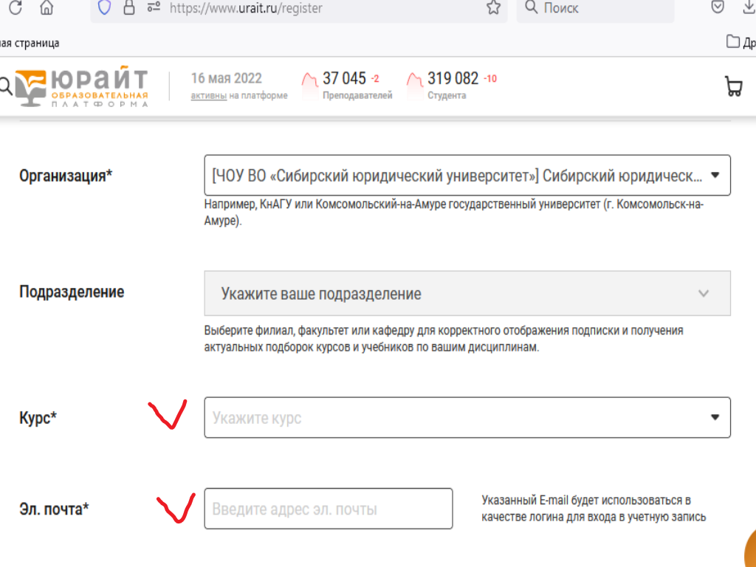

Рис. 7
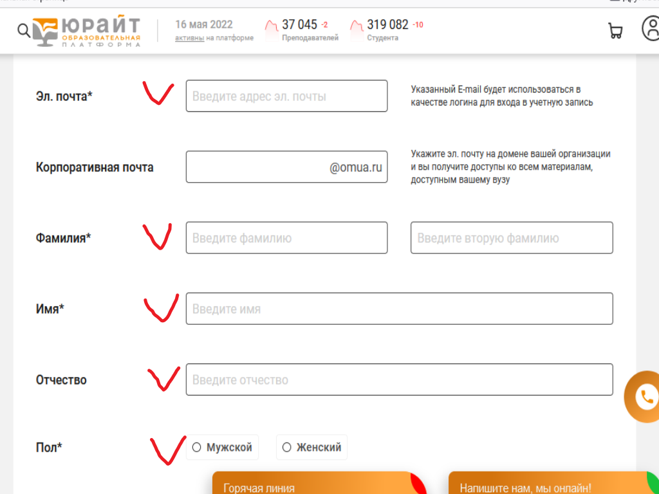

Рис. 8
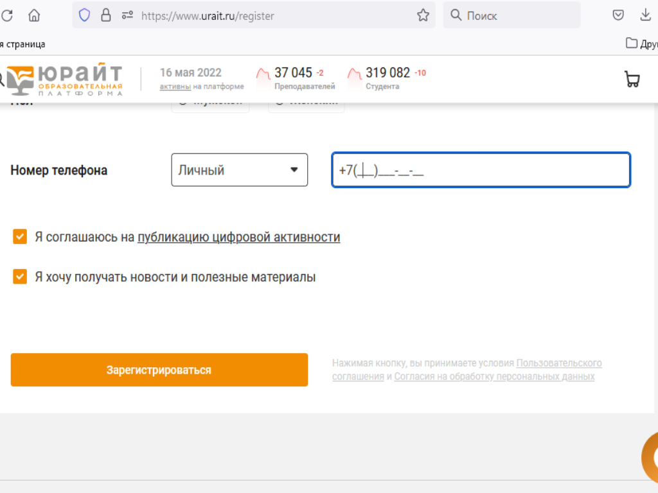

На рис. 8 Вам предлагается поставить галочки в строках «Я соглашаюсь на публикацию цифровой активности» и «Я хочу получать новости и полезные материалы». Для регистрации делать это необязательно, поэтому при желании галочки можно убрать.
- После заполнения всех полей появившейся формы нажмите кнопку «Зарегистрироваться».
- На электронную почту автоматически придёт письмо от ЭБС «Юрайт» для подтверждения регистрации (см. рис. 9).

Рис. 9
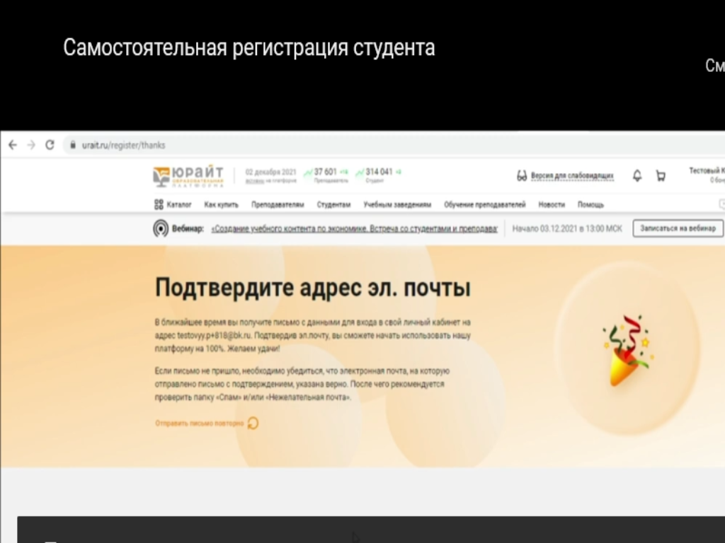

- В своём почтовом ящике откройте письмо от ЭБС «Юрайт» и нажмите на кнопку ”Подтвердить регистрацию”. (Рис. 10)
Рис. 10
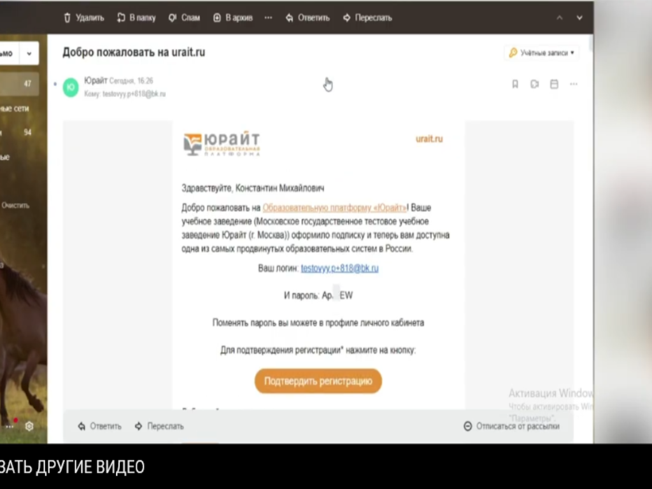

- В письме указан пароль для входа в ЭБС, логин – ваш электронный адрес. После подтверждения регистрации вы будете перенаправлены на сайт ЭБС «Юрайт». (Рис. 11)
Рис. 11
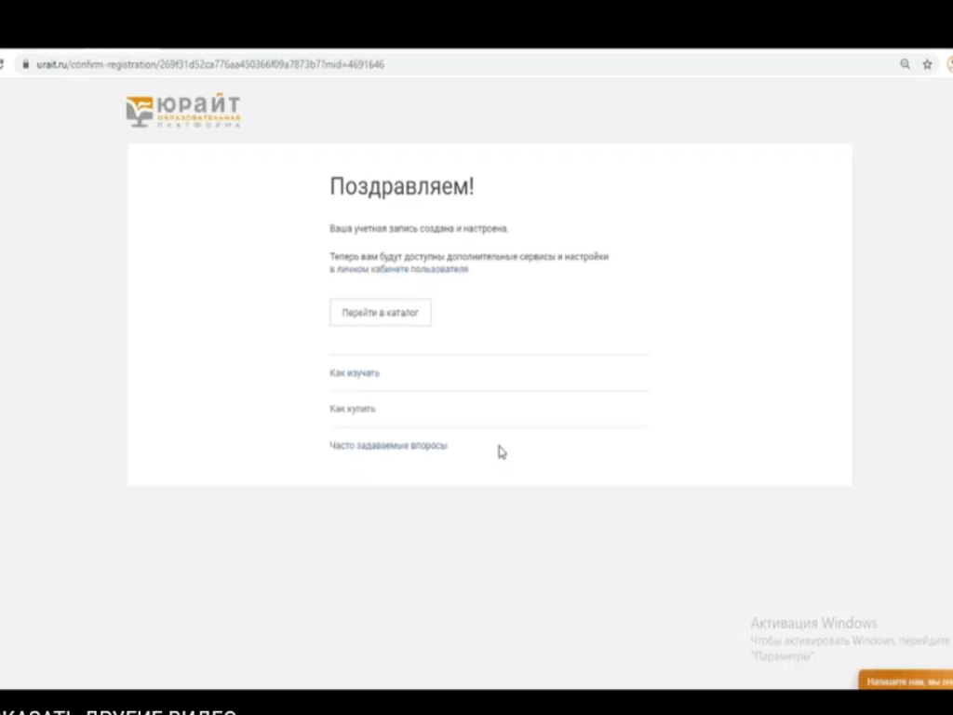
При желании вы можете сменить пароль (придумать самому!) вашего личного кабинета на сайте.
8. Регистрация завершена! Если Вы зарегистрировались с компьютера в стенах университета, то подтверждение не нужно. Сразу можно пользоваться всеми возможностями ЭБС. Если же Вы регистрируетесь из дома, то нужно дождаться подтверждения своей принадлежности к указанной организации от администратора. Данный шаг занимает в среднем от пары часов до трёх дней, в зависимости от времени вашей регистрации. Если вы зарегистрировались в пятницу вечером, то подтверждение пройдёт только в понедельник.
Если по истечении трёх дней ваша заявка не будет подтверждена, обратитесь к комплектатору библиотеки Антюфеевой Татьяне Евгеньевне (ауд. 208).

